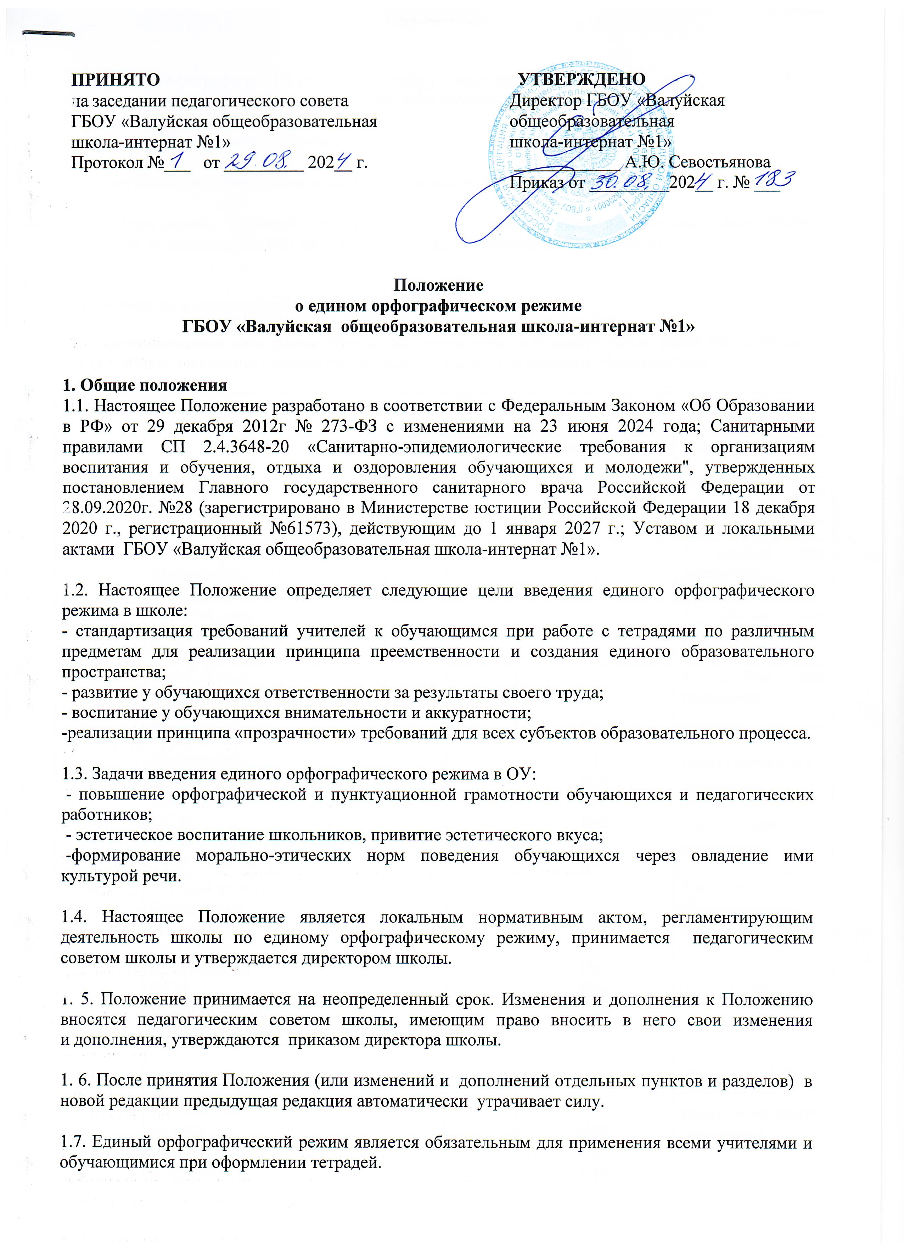

1.8. Единый орфографический режим определяет следующие процедуры:
- количество тетрадей, необходимых для ведения обучающимися;
- правила оформления записей;
- регламент проверки тетрадей учителями.

1.9. Учителями проверяются все классные и домашние работы.

1.10. Деятельность учителей контролируется и анализируется директором, заместителем директора, руководителем МО на основании плана внутришкольного контроля.

2. Количество и назначение ученических тетрадей
2.1. Для выполнения всех видов обучающих, проверочных и контрольных работ обучающимся следует иметь следующее количество тетрадей из расчёта на каждого обучающегося.

Класс | Предмет | Количество тетрадей
Класс | Предмет | текущих | контрольных | комментарии
1 класс | Русский язык  Математика | 2  2 | Нет  Нет | 1 альбом для рисования
2 класс | Русский язык  Математика | 2  2 | 1  1 | 1 альбом для рисования
3 класс | Русский язык  Математика | 2  2 | 1  1 | 1 альбом для рисования
4 класс | Русский язык  Математика | 2  2 | 1  1 | 1 альбом для рисования
5 класс | Русский язык  Математика  Чтение  Природоведение  ОСЖ  ОБЖ  Труд (технология) | 2  2  1  1  1  1  1 | 1  1  Нет  Нет  Нет  Нет  Нет | 1 альбом по геометрическому материалу  1 альбом для рисования
6 класс | Русский язык  Математика  Чтение  География  Мир истории  ОСЖ  ОБЖ  Труд (технология) | 2  2  1  1  1  1  1  1 | 1  1  Нет  Нет  Нет  Нет  Нет  Нет | 1 альбом по геометрическому материалу
7 класс | Русский язык  Математика  Чтение  География  Биология  История Отечества  ОСЖ  ОБЖ  Труд (технология)  Информатика | 2  2  1  1  1  1  1  1  1  1 | 1  1  Нет  Нет  Нет  Нет  Нет  Нет  Нет  Нет | 1 альбом по геометрическому материалу
8 класс | Русский язык  Математика  Чтение  География  Биология  История Отечества  ОСЖ  ОБЖ  Труд (технология)  Информатика | 2  2  1  1  1  1  1  1  1  1 | 1  1  Нет  Нет  Нет  Нет  Нет  Нет  Нет  Нет | 1 альбом по геометрическому материалу
9 класс | Русский язык  Математика  Чтение  География  Биология  История Отечества  ОСЖ  ОБЖ  Труд (технология)  Информатика | 2  2  1  1  1  1  1  1  1  1 | 1  1  Нет  Нет  Нет  Нет  Нет  Нет  Нет  Нет | 1 альбом по геометрическому материалу

3. Требования к оформлению и ведению тетрадей
3.1. Обучающиеся пользуются стандартными тетрадями, состоящими из 12-24 листов.
3.2.Тетрадь по предмету должна иметь аккуратный внешний вид. Надписи на обложках необходимо оформлять по единой форме, включающей в себя минимальный объём основной информации.

Следует | Примечание
1. Тетрадь для работ по математике  (для работ по русскому языку)  ученика 3 класса  ГБОУ «Валуйская общеобразовательная школа-интернат №1»  Бербенцева Александра  2. Тетрадь для контрольных работ по математике  (для контрольных работ по русскому языку)  ученика 3 класса  ГБОУ «Валуйская общеобразовательная школа-интернат №1»  Бербенцева Александра | 1. Предлог «по» относится к имени существительному математика (и др.), поэтому и пишется на той же строке.  2. Фамилию и полное имя следует писать в форме родительного падежа.

3.3. Тетради обучающихся школы подписывает учитель. Все записи в тетрадях оформляются аккуратно.
3.4. При выполнении работ обучающимся не разрешается писать на полях (за
исключением даты). Обязательным является соблюдение правила «красной» строки в тетрадях по всем предметам.
3.5. В 2 - 9 классах на уроках по русскому языку, математике указывается вид выполняемой работы (классная, домашняя, самостоятельная, диктант и т.д.). В 5-9 классах на каждом уроке в тетрадях записывать его тема.
3.6. В 1 - 4 классах номер задания, упражнения не пишутся. В 5-9 классах при выполнении заданий в тетрадях, обучающиеся должны указывать номер упражнения по письму и развитию речи, по математике не указывается.
3.7. Дата выполнения работы записывается:
- 1 класс - ведётся учителем в виде числа и номера месяца на полях арабскими цифрами: 01.09.
- 2 -4 классы - ведётся по центру рабочей строки обучающимися, записывается число арабскими цифрами и название месяца: 1 декабря.
- 5-9 классы - ведётся на полях рабочей тетради обучающимися, записывается число арабскими цифрами, название месяца и год по математике и другим предметам (01.09.24г.), прописью по русскому языку: Первое декабря.
3.8. Устанавливается следующий пропуск клеток и линий в тетрадях:
- по математике: начинать писать с самой верхней полной клетки, между разными заданиями - 2 клетки, между столбиками выражений, уравнений и неравенств – 3 клетки, между классной и домашней работой - 4 клетки
- по русскому языку: начинать писать с самой верхней строки, линии внутри одной работы не пропускаются, между домашней и классной работой - 2 линии.
Перед решением задачи необходимо оформлять её краткую запись, в которой слова «больше, меньше» записываются полностью. Решение задачи вести по сформулированным и записанным вопросам к ней.
Вариативность выполнения работы фиксируется на следующей после последней записи строке.
Например:
1 вариант.
Запись названия работы проводится на следующей строчке (без пропуска строки) по центру и оформляется как предложение.
Например:
Классная работа.
Сложение и вычитание чисел в пределах 1000 без перехода через разряд.
Домашняя работа.
Работа над ошибками.
3.9. Итоговые контрольные работы выполняются в тетрадях для контрольных работ.
3.10. Обучающиеся ведут запись в тетрадях ручкой с чернилами синего цвета. В работах для выполнения других операций используют простой карандаш (подчёркивание, черчение отрезков и т.д.). Допускается работа цветными карандашами.

4. Порядок проверки письменных работ.
4.1. Виды письменных работ обучающихся.
1. Основными видами классных и домашних письменных работ обучающихся
являются обучающие работы, к которым относятся:
- упражнения по русскому языку, математике, сочинения и письменные ответы на вопросы;
- осуществляемые в процессе изучения природоведения, биологии, географии и других предметов различные виды рабочих записей и зарисовок по ходу и результатам практических работ; фиксация наблюдений в природе.
К письменным работам относятся: самостоятельные работы, проверочные работы, контрольные работы, диагностические работы, сочинения, изложения, словарные диктанты.
2. По русскому языку, математике проводятся текущие и итоговые письменные контрольные работы.
Текущие контрольные работы имеют целью проверку усвоения изучаемого и проверяемого программного материала; их содержание и частотность определяются учителем с учетом специфики предмета, степени сложности изучаемого материала, а также особенностей обучающихся каждого класса. Для проведения текущих контрольных работ учитель отводит весь урок.
Итоговые контрольные работы проводятся:
- после изучения наиболее значительных тем программы;
- в конце учебной четверти, полугодия.
4.2. Порядок проверки письменных работ.
Учитель соблюдает следующий порядок проверки письменных работ обучающихся:
- ежедневно проверяются все классные и домашние работы обучающихся;
- своевременно в соответствии с графиком проводит установленное программой и учебным планом количество контрольных работ;
- проверяет контрольные диктанты и контрольные работы в 1-9-х классах к следующему уроку;
- работа над ошибками выполняется в текущих тетрадях;
- изложение и сочинение проверяются у всех обучающихся в 5-9 классах к следующему уроку;
- при проверке изложений и сочинений (обучающих) в 5-9 классах кроме орфографических и пунктуационных, отмечаются фактические, логические, грамматические и речевые ошибки (речевые подчеркиваются волнистой линией).
В проверяемых работах по русскому языку, математике в 1-9-х классах учитель исправляет все допущенные ошибки, руководствуясь следующими правилами:
- зачеркивая орфографическую ошибку, цифру, математический знак, надписывает вверху нужную букву или верный результат математических действий;
- пунктуационный ненужный знак зачеркивается, необходимый пишется красной пастой.
4.2.1.Проверка тетрадей по другим предметам: не реже одного раза в месяц.
Учитель соблюдает следующий порядок проверки письменных работ обучающихся:
-тетради проверяются не реже одного раза в месяц у каждого обучающегося;
-выставляет в классные журналы оценки за творческие и другие виды работ обучающихся.

5. Осуществление контроля
5.1. Контроль за порядком ведения и проверкой тетрадей осуществляет заместитель директора. Результаты проверки рассматриваются на заседании методических объединений школы или совещании при заместителе директора.
6.2. Контроль осуществляется согласно плану внутришкольного контроля

